  1-комн. кв.
  Курская область, Курск, район Центральный, Ендовищенская ул., 2
  Метро:
  6 950 000 ₽
  217 188 ₽ за м²
    Общая информация:
    Этаж: | 2 / 5
    Тип дома: | вторичка, кирпичный
    Тип продажи: | свободная
    Общая площадь: | 32.0 м²
    Площадь комнат: | —
    Жилая площадь: | 18.0 м²
    Площадь кухни: | 6.0 м²
    Санузел: | 1 совм.
    Балкон: | —
    Лифт: | —
    Вид из окна: | двор
    Телефон: | нет
    В квартире:
     | Телефон
  06 сентября, 12:55
  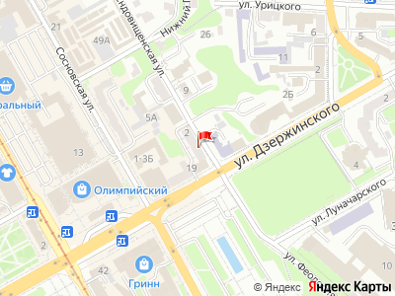
Представитель: Представитель: ID 105829431
Арт. 96733879. Продам однокомнатную квартиру в центре города Курска. В квартире сделан капитальный ремонт, окна ПВХ, натяжные потолки, на полу керамогранит, в комнате и на кухне теплый пол, в санузле кафель, новая электропроводка, воднагреватель на 50 литров, кондиционер, батареи биметаллические, заменен на платик водопровод, канализация и система отопления, металлическая входная дверь с электронным замком доступа в квартиру, домофон, окна выходят во двор. Канализация из квартиры выведена отдельно от стояка дома. В квартире остается вся мебель и техника.
Полная стоимость в договоре купли - продажи, документы готовы, прописанных в квартире нет, быстрый выход на сделку.
В шаговой доступности Красная Площадь, Курский Цирк, Центральный рынок, ТЦ ГРИНН, ТЦ Олимпийский, Сбербанк. остановка общественного транспорта.
Рядом улица Ленина, Радищева, Димитрова, Дзержинского, Добролюбова, В. Луговая, А.Невского.
Оперативный показ
Помощь в оформлении ипотеки.
Помощь в оформлении при приобретении за сертификат.
Офис для личного посещения и консультации по адресу: г. Курск, пр-т Победы 26, пом. VII
Ваши мечты- наша работа!
ООО "ЦУН"
#ЦУН
Телефоны: +7 933 937-02-54
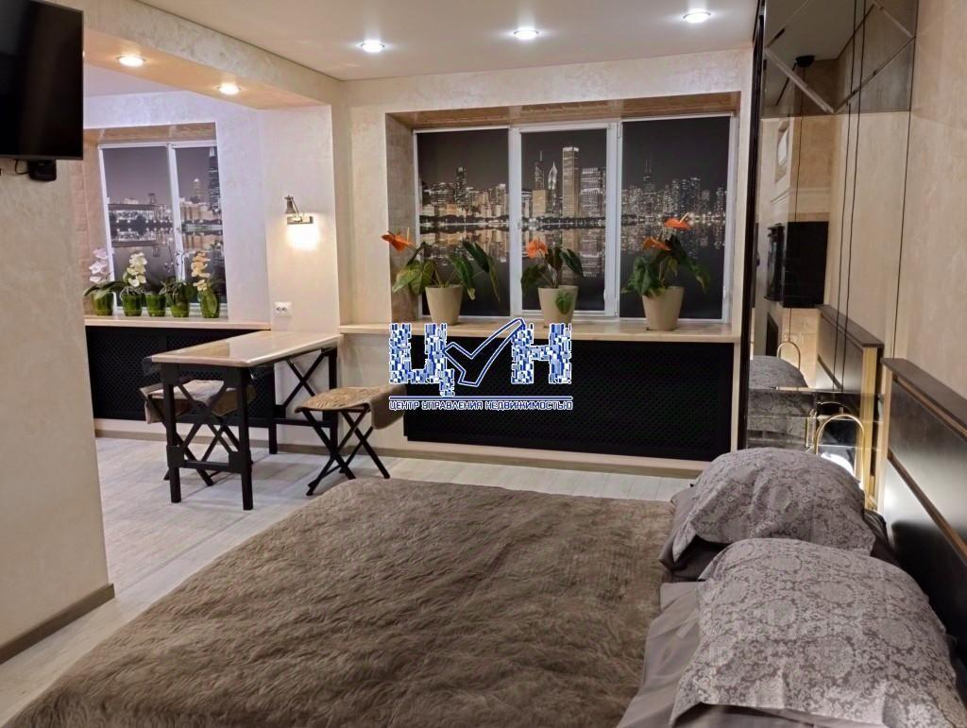 | 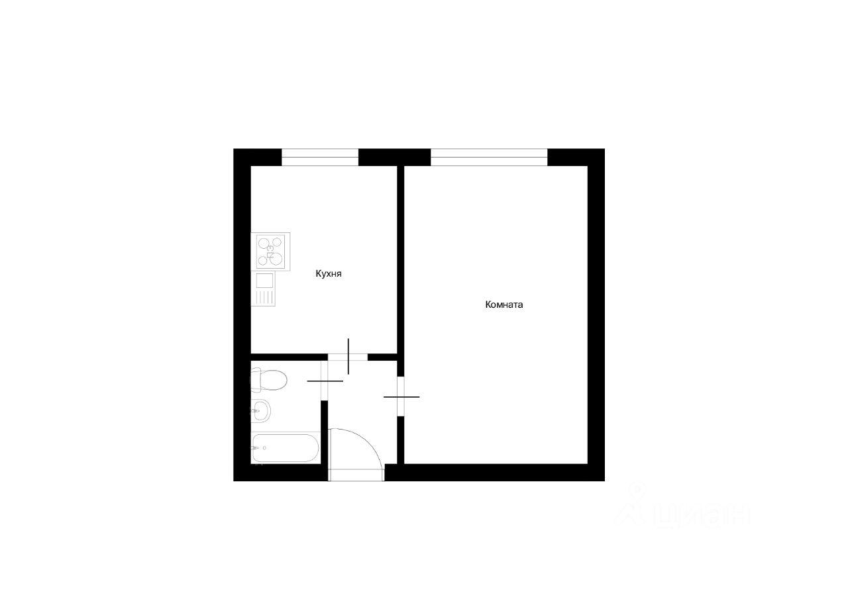
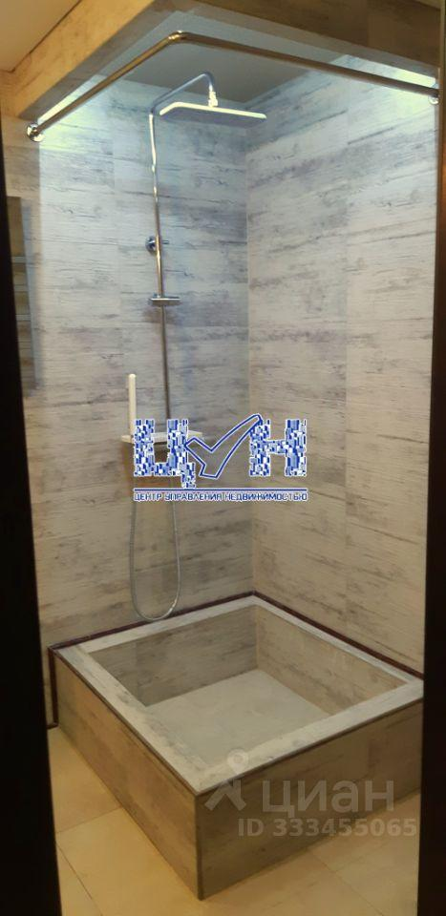 | 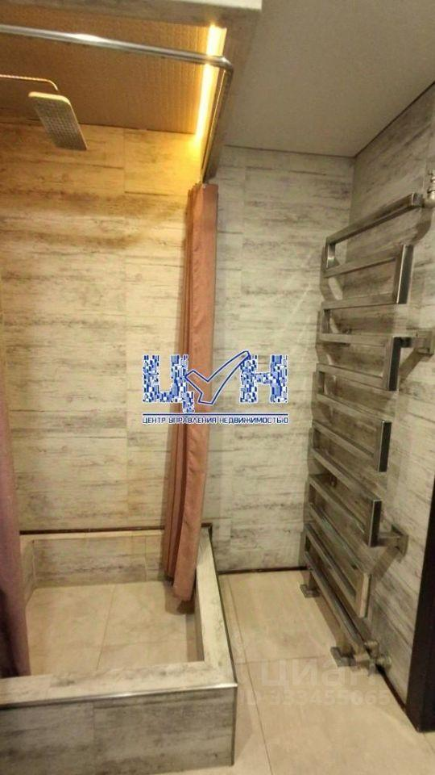
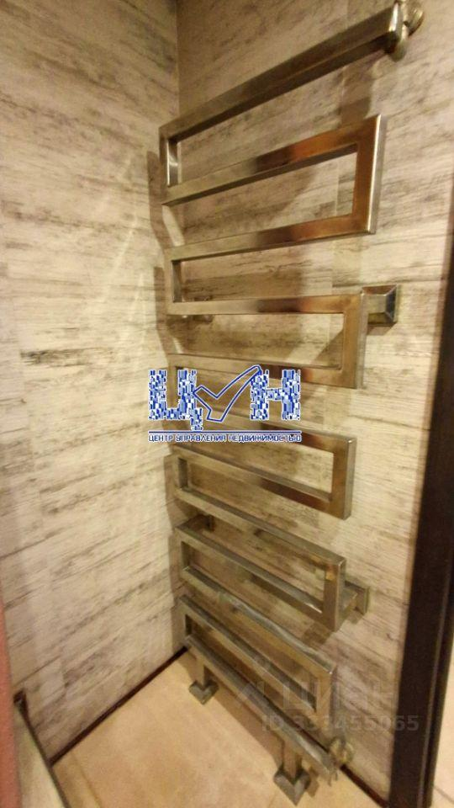 | 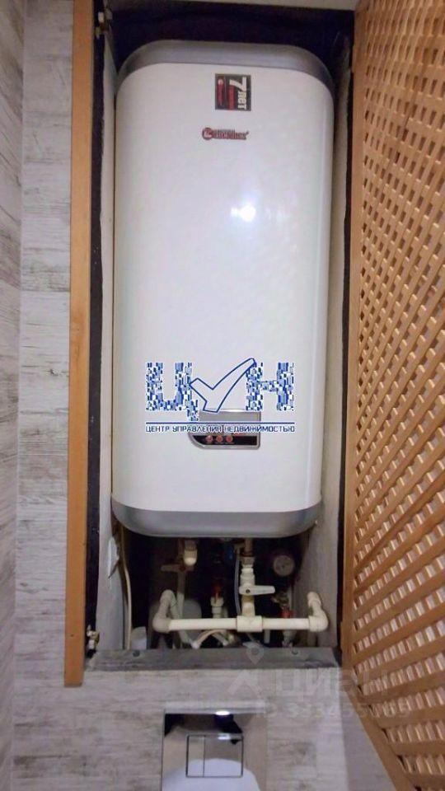
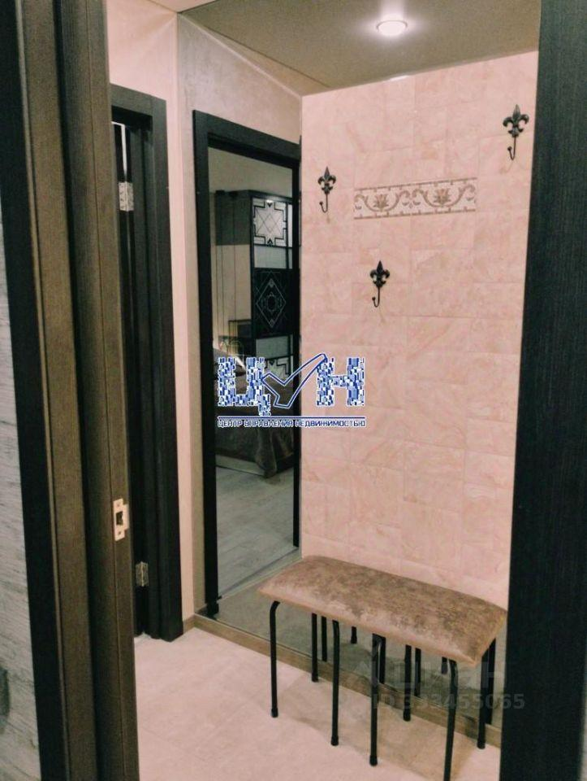 | 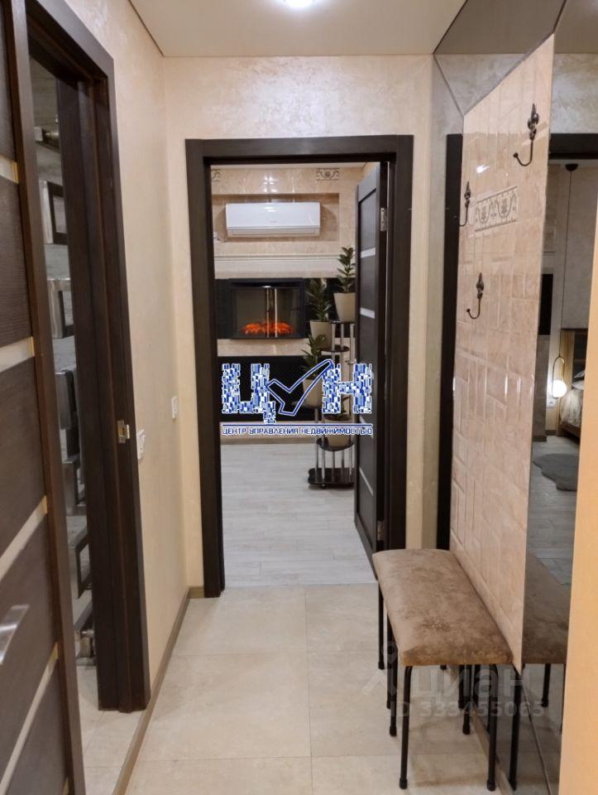
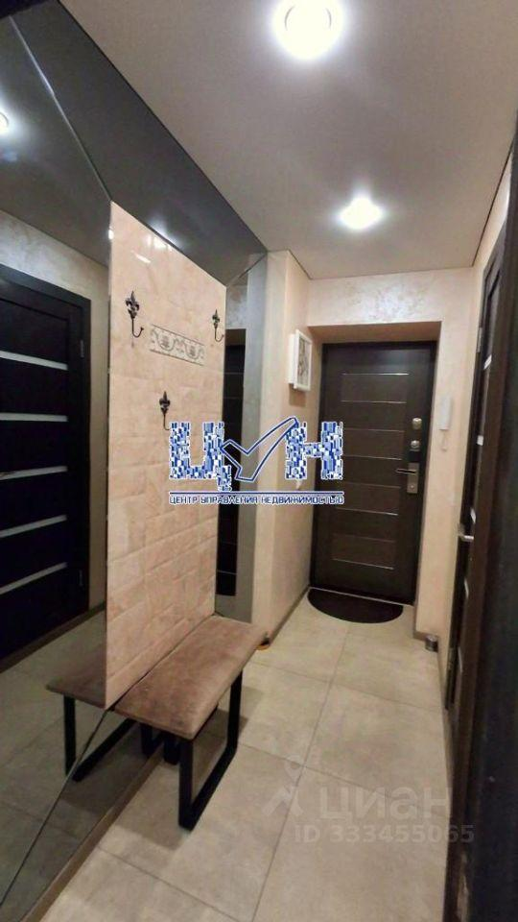 | 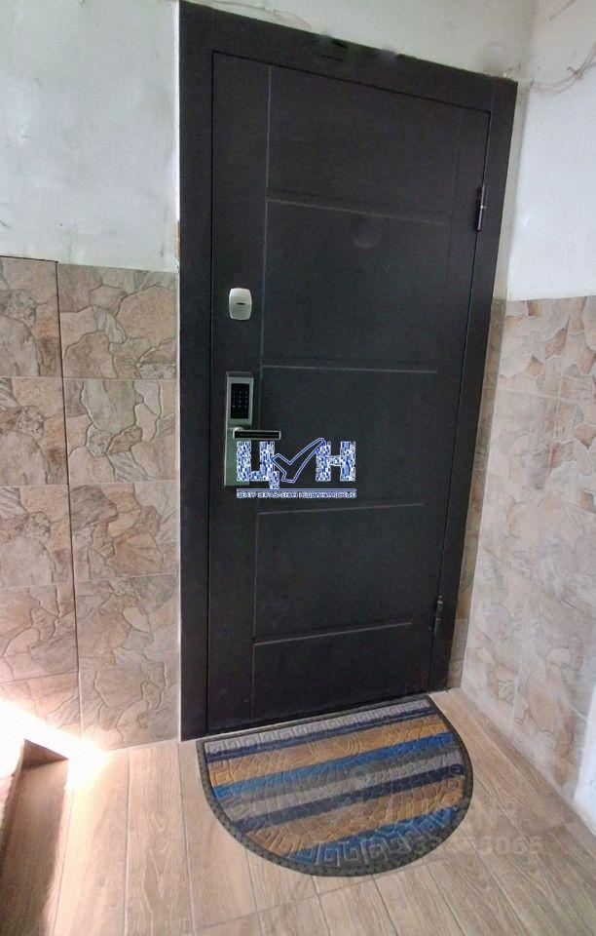
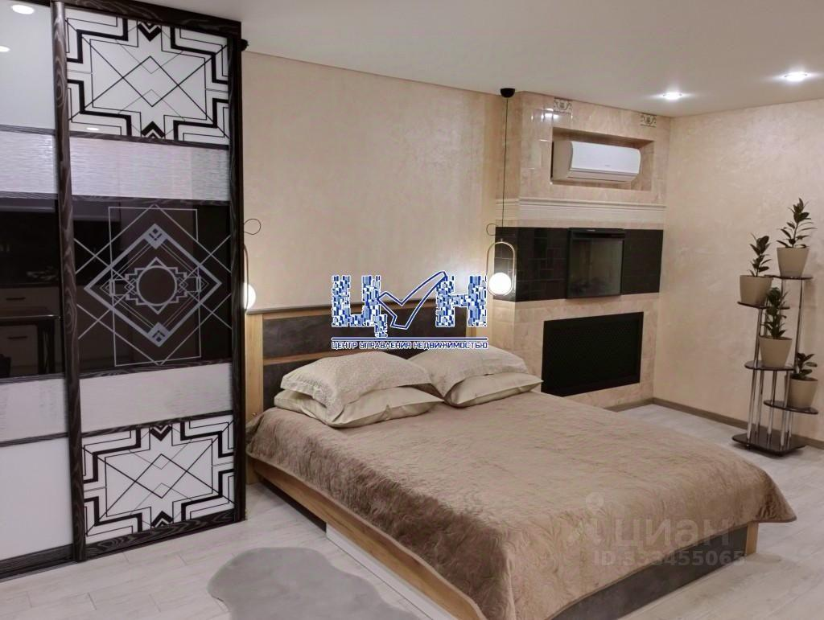 | 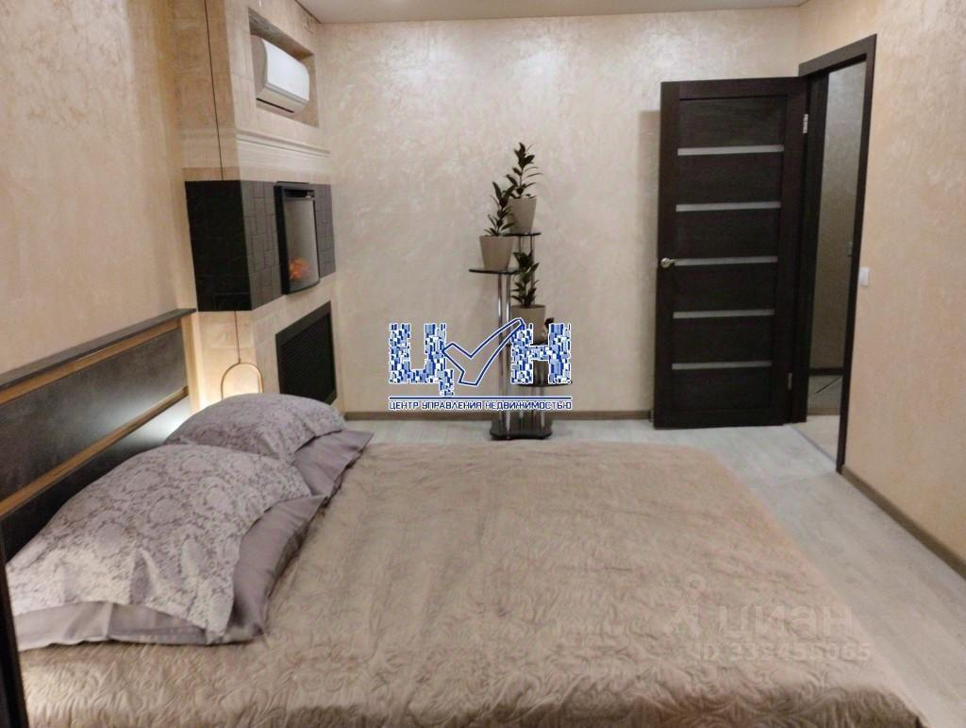
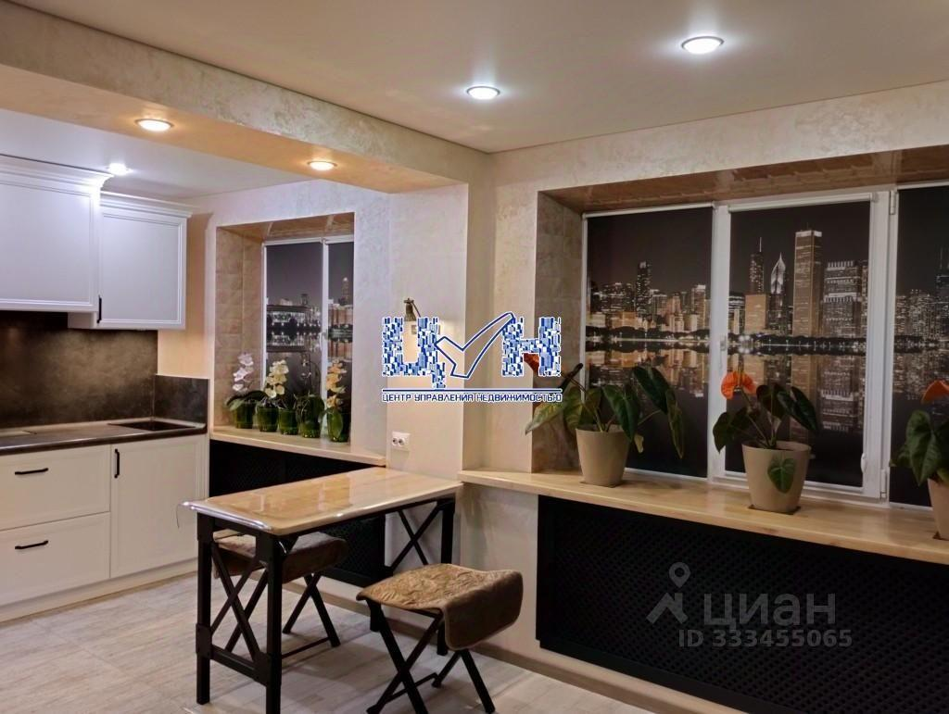 | 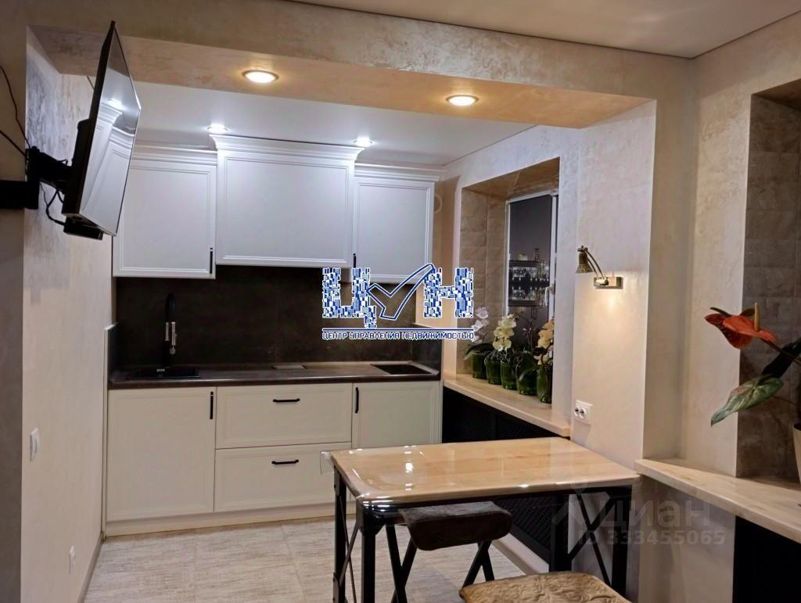
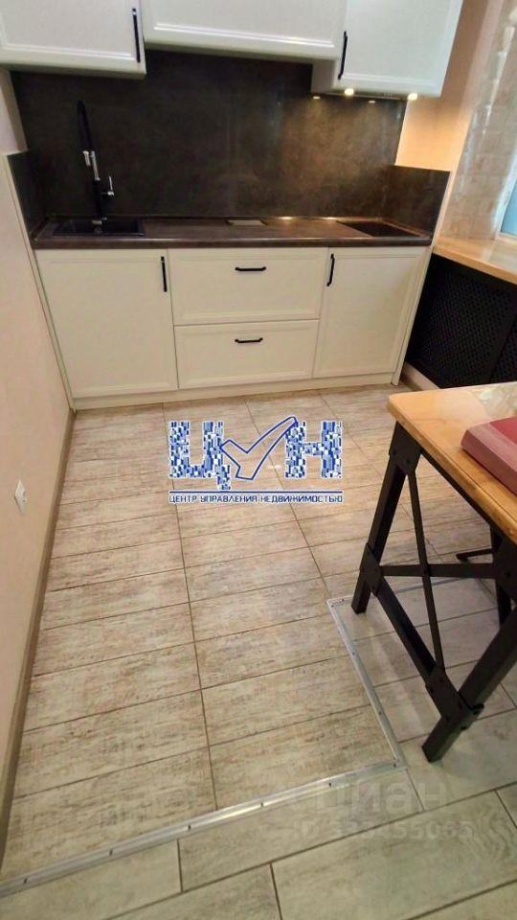 | 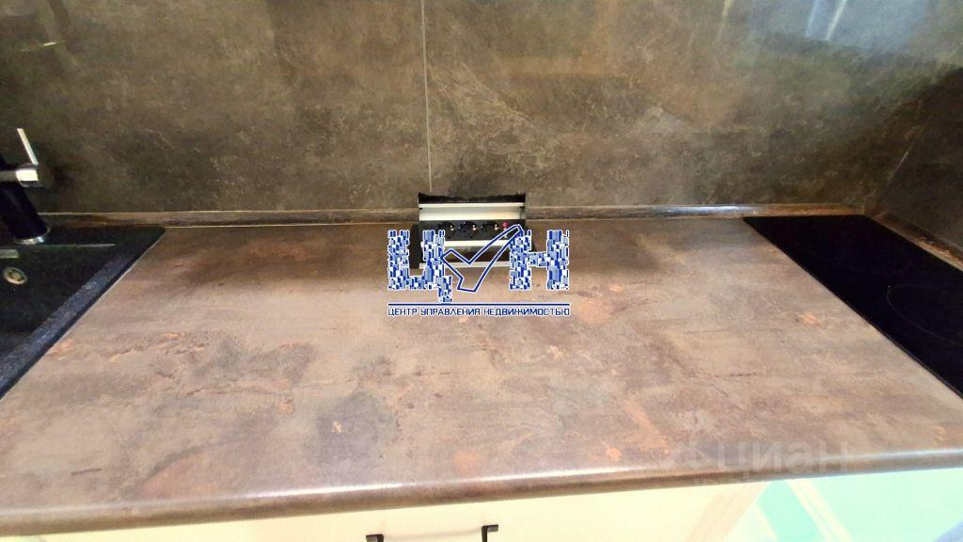
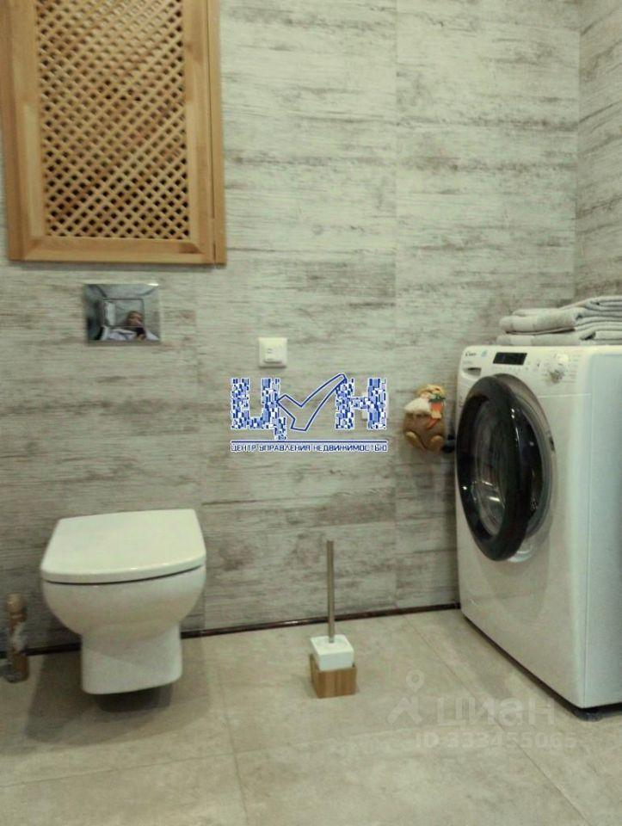 | 